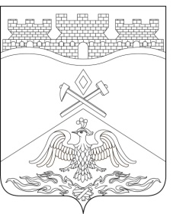Российская Федерация
Ростовская область
г о р о д Ш а х т ы

ГОРОДСКАЯ ДУМА

РЕШЕНИЕ №655

70-го заседания городской Думы города Шахты

Принято 22 апреля 2025 года

О внесении изменений
в «Положение о порядке осуществления муниципального земельного контроля на территории муниципального образования «Город Шахты»

В соответствии со статьей 72 Земельного кодекса Российской Федерации, Федеральным законом от 31.07.2020 №248-ФЗ «О государственном контроле (надзоре) и муниципальном контроле в Российской Федерации», городская Дума города Шахты

РЕШИЛА:

- Внести изменение в решение городской Думы г.Шахты от 07.09.2021 №115 «Об утверждении Положения о порядке осуществления муниципального земельного контроля на территории муниципального образования «Город Шахты», изложив приложение в редакции согласно приложению к настоящему решению
- Настоящее решение вступает в силу со дня его официального опубликования и подлежит размещению на официальном сайте Администрации города Шахты в информационно-телекоммуникационной сети «Интернет».
- Контроль за исполнением настоящего решения возложить на первого заместителя главы Администрации города Шахты и комитет городской Думы города Шахты по бюджету (Ю.Н. Севостьянов).

Глава города Шахты Л. Овчиева

25 апреля 2025 года

Председатель
городской Думы города Шахты К. Корнеев

Разослано: Министерству региональной политики и массовых коммуникаций РО, Администрации города Шахты, КУИ г. Шахты, прокуратуре, СМИ, дело.

